0
0
0

Какие трофеи советские солдаты-победители везли домой из Берлина
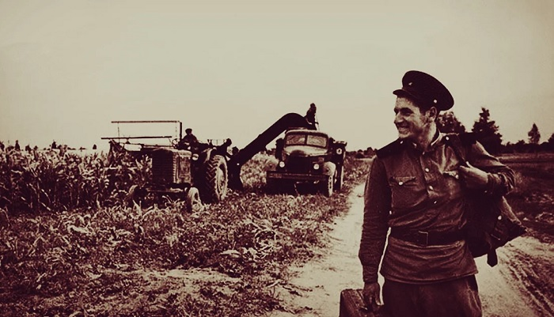

После капитуляции Берлина Красная армия привезла из оккупированной Германии массу трофеев: от автомобилей с бронетехникой до картинных полотен с золотыми диадемами. Это нельзя называть грабежом, потому как мелкие трофеи банально скупались солдатами на блошиных рынках, а исторически значимые приобретения попали в СССР заслуженно и централизовано. Конечно, отдельные случаи незаконного завладения имели место, но за это в РККА было предусмотрено самое суровое наказание.

Мародерству – нет и статья за бесчинства
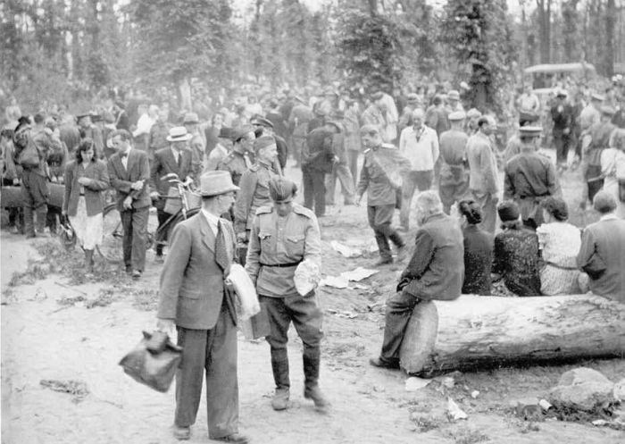

Красноармейцы на стихийном немецком рынке. /Фото: i.pinimg.com

После наступления Красной Армии на гитлеровские территории Нарком Обороны СССР обнародовал приказ № 0409, позволяющий всем военнослужащим на действующих фронтах раз в месяц отправлять в тыл личную посылку. Для рядового и сержантского состава вес посылки не должен был превышать 5 кг, офицерам разрешалось отправлять до 10 кг, генеральский лимит равнялся 16 кг. Размер бандероли в каждом из трёх измерений ограничивался 70 см, но конечно же периодически домой уезжала куда более габаритная кладь. За откровенное мародёрство полагался трибунал.
Дойдя в 1945-м до Берлина живым, мало кому хотелось уехать домой не победителем, а осужденным сибирским заключенным. На барахолках, выросших подобно грибам в каждом немецком городишке, можно было купить все. Советские военные были желанными покупателями в местах стихийной торговли. Получали красноармейцы к тому моменту большие деньги: им выдавали двойное довольствие в рублях и марках, а также выплачивали задолженность за прошлые годы. Да и пайки с табаком в поверженной стране выступали ценной валютой. Так что рисковать грабежом было глупо и необоснованно.

Гитлеровский мерседес для Жукова и внушительная «Дора»
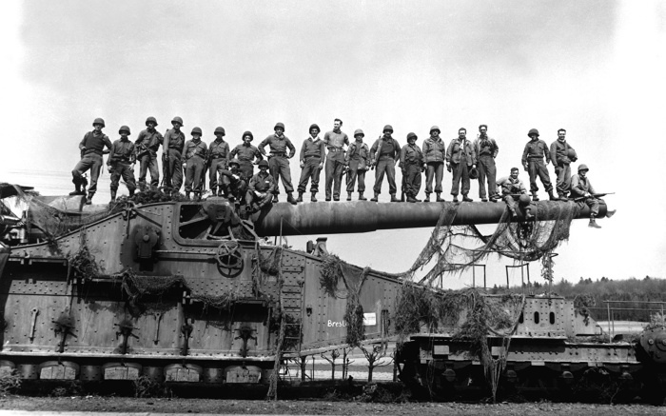

К концу войны Жуков стал обладателем трофейного бронированного «Мерседеса», который был сконструирован по личному заказу самого Гитлера. Как рассказывали современники маршала, «Виллисы» он не любил, поэтому укороченный седан пришелся ко двору. Этот безопасный скоростной автомобиль Жуков использовал очень часто. Принципиальным исключением стала лишь поездка на принятие немецкой капитуляции.
Ценные приобретения ожидали советские войска с посещением полигона в Хильберслебене. Особое внимание военных привлекла сверхтяжелая 800-мм «Дора» - артиллерийское орудие фирмы «Крупп». Пушка эта, названная в честь супруги конструктора, обошлась Германии в 10 млн рейхсмарок. Характеристики гигантского орудия поразили самого Сталина: «Дора» заряжалась 7-тонными снарядами, длина ствола превышала 32 м, дальнобойность достигала 45 км. Впечатлительной была и поражающая сила: броня в 1 м, 7-метровый бетон и до 30 м твердого грунта.

Ценные полотна, троянское золото и цветное кино
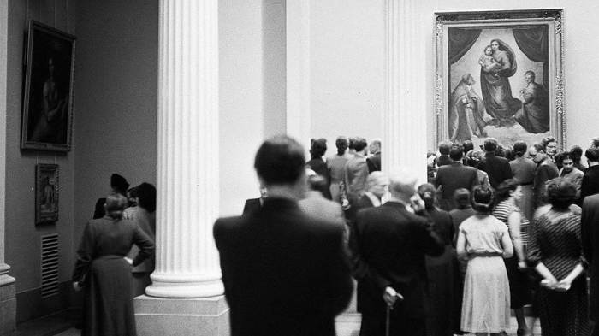
После Великой победы в Москву доставили полотна именитых европейских мастеров из Дрезденской галереи. Как сообщала одна из берлинских газет, картины вывезены в качестве возмещения за разрушение русских музеев Ленинграда, Киева и Новгорода. Большая часть полотен оказались поврежденными, что мастерски устранили советские реставраторы. В 1955 году выставку полотен Дрезденской картинной галереи в Москве посетили свыше миллиона человек. В этот же период состоялась передача немцам первой картины, после чего в Дрезден возвратили в общей сложности свыше 1200 восстановленных полотен.
Самым же ценным советским трофеем, по мнению специалистов, было «Золото Трои». Этот клад состоял из 9 тысяч ценных предметов – серебряные застежки, золотые диадемы, драгоценные пуговицы, медные топорики и другие ценные изделия. Часть коллекции, спрятанной немцами в башне системы ПВО в Берлине, осела в союзной столице, а вторая половина экспонатов отправилась в Эрмитаж.
Полезным для советского общества трофеем стала и цветная пленка, на которую снимался «Парад Победы». Уже в 1947-м на суд советского зрителя представили цветное кино. Европейские фильмы, большую часть из которых Сталин смотрел со специальным для него переводом, привезли из зоны советской оккупации.

Немецкие велосипеды, зажигалки, вальтеры и швейные иглы
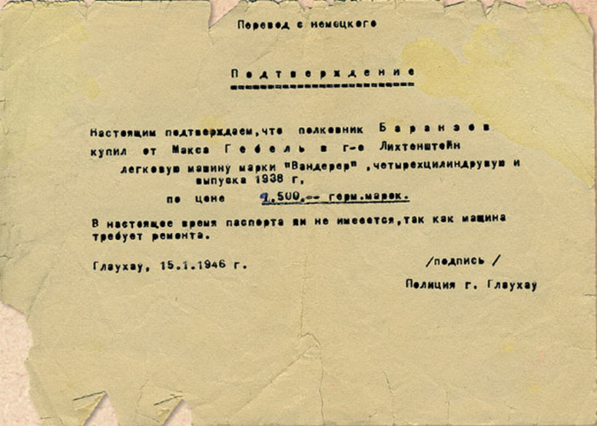

Справка о покупке советским полковником у немца автомобиля за 2 500 марок (750 советских рублей). /Фото: a.d-cd.net
Командование немецкой армии делало серьезную ставку на мобильность. По этой причине к началу Второй мировой войны в Германии было выпущено более миллиона велосипедов, считавшихся важным средством передвижения на фронте. Еще не менее двух миллионов байков конфисковали у европейских граждан. (В 1970-е на футбольных матчах немецких и голландских команд болельщики скандировали «Верните мне велосипед!»). В 1945-м трофейные советские склады под завязку заполнились легким немецким транспортом. Командованием было принято решение о выдаче велосипедов солдатам в виде поощрения. Так велоустройства Truppenfahrrad и иных марок отправились колесить по самым отдаленным проселочным дорогам СССР. Во множестве деревень целое поколение мальчишек и девчонок осваивали езду на велосипеде именно на немецких агрегатах.
За военные годы было наштамповано более миллиона пистолетов Walther P38. Несмотря на такую доступность это оружие считалось элитным. Такие пистолеты выдавались офицерам СС, и поэтому шли за ценный трофей. Советский комсостав ценил «Вальтеры» за малый вес, удобную рукоятку и точность.
Желанным атрибутом солдатского вещмешка считалась зажигалка. Самыми надежными в использовании слыли экземпляры, произведенные на австрийских фабриках под заказ вермахта. Они были безотказными и работали даже на самом сильном ветру. После войны в СССР даже наладили производство по подобию привезенных с фронта сувениров.
Дефицитом военного времени в СССР были швейные иглы. Промышленность была занята более масштабными проектами, и многие солдаты запаслись иглами для машинок на немецких барахолках. Позже в народе ходила байка о том, как один мудрый советский военнослужащий скупил в Германии чемодан качественных швейных игл и, продав их дома по рублю за штуку, стал миллионером.
Также спорным поощрением была раздача алкоголя солдатам и офицерам. Так называемые «наркомовские 100 грамм» были, по мнению историков, оружием победы или «зелёным змием», дезорганизующий армию.

Пресс - служба СРО Союз «Охрана»

.

